Evaluering af læsefærdigheder i dansk
ORDLÆSEPRØVE
Kære _________________________ og forældre! Dato xxxxxxx

Hvert år testes alle elever fra 2. til og med 7. klasse med obligatoriske læseprøver i dansk og tysk. Eleverne i klassen er i x-måned blevet læsescreenet med en ordlæseprøve, hvor eleverne skal læse enkelte ord. Til hvert ord er der fire billeder, og her skal man så vælge det rigtige billede. Elevernes resultater inddeles i seks faser og herunder ses, hvad de enkelte faser betyder.
Dit barns prøveresultat ligger i ____________________-fasen.

Faserne i læseudviklingen | Anbefalinger til hvad I kan gøre hjemme
Før-fasen  Ved et resultat i denne fase vurderer man, at barnet ikke er kommet helt i gang med læse-afkodningen endnu og svarene er primært baseret på gæt | - Daglig træning af bogstav-lyd-forbindelser  - øve de 120 hyppigste ord  - læse små lydrette bøger sammen.
Erkendelsesfasen  Et resultat i denne fase betyder, at man er kommet i gang med læsningen, men det kan tyde på, at man endnu er en meget usikker læser og har under 80% rigtige | - Daglig læsetræning i bøger med forholdsvis lavt lix-tal.  - Læsetræne i bøger, der er for lette for at øge sikkerheden.  - Øve de 120 hyppigste ord.
Stabiliseringsfasen  Et resultat i denne fase betyder, at man har over 80% rigtige, hvilket betyder, at barnet ingen vanskeligheder har med at læse teksten. Dog læser barnet sandsynligvis forholdsvis langsomt | - Daglig læsetræning. Herved vil barnet blive mere sikker i læsning og med mere sikkerhed vil hastigheden øges.  Sikkerhed kommer før hastighed.
Beherskelsesfasen  Et resultat i denne fase betyder, at man har over 90% rigtige samtidig med, at hastigheden er forholdsvis høj. Læsningen er næsten ved at være helt automatiseret. | - Daglig læsetræning i bøger på et alderssvarende niveau.
Automatiseringsfasen  Et resultat i denne fase betyder, at man har 95% rigtige og en høj læsehastighed, som forbliver høj, selvom der kommer svære ord. | - Daglig læsetræning i bøger på et alderssvarende niveau - gerne med udfordringer, fx lidt sværere bøger eller nye genrer.  Selvom hastigheden allerede er høj, vil denne kunne trænes endnu mere.
Elitelæser (NB! Findes kun i Ordlæseprøve 2)  Børn med et resultat i denne fase har en sikkerhed, der er over 95%, samtidig med at læsehastigheden er meget høj. | - Daglig læsetræning i bøger på et alderssvarende niveau. Udfordr gerne barnet med fx læsning i forskellige genrer: små fagbøger, eventyr eller seriebøger.

Hvilken bog skal vi læse i hjemme?

Hvis I selv vil låne bøger på biblioteket, kan det være en hjælp at vide, hvilket læseniveau dit barn har, så bøgerne ikke bliver for svære. De fleste biblioteker inddeler bøgerne i Lix-tal eller Let-tal. I indskolingsfasen vil de fleste børn som udgangspunkt ligge mellem Lix 3 til 10 eller Let 4 til 21. Når man kommer i 3. klasse, vil læsebøgerne til egen læsning oftest ligge på lix 10 og op.

Til selvstændig hjemmelæsning i den næste periode anbefaler jeg, at I finder bøger, svarende til Lix/Let:
_________________________

Yderligere tips til hjemmelæsning: (fx gentaget læsning/særlige Apps/ordkort):
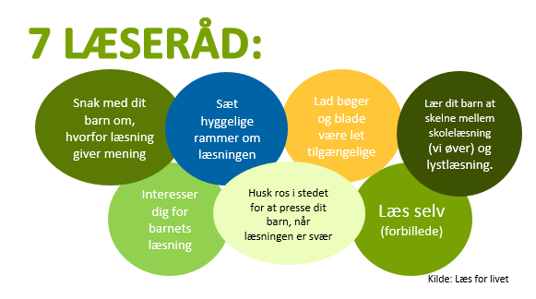
__________________________________________________________________________________________________________________________________________________________________________________

På www.skoleforeningen.org/indsatsomraader/sprog-og-laesning/sprogfoldere kan I få flere gode tips til, hvordan I som forælder kan støtte jeres barn i sprog- og læsetilegnelsen.

Kontakt mig gerne over ForældreIntra, hvis I har brug for det (eller på tlf. xxxxx).
Vi vil også tale om, hvordan det går med læsningen, når vi ses til forældresamtaler i xxxx.

Venlig hilsen xxxx

Lix-tal er et tal, der angiver, hvor svær en bog er. Det er udregnet ud fra længden af ord m.m. NB! Lix siger IKKE noget om, hvordan niveauet er indholdsmæssigt.

